13.04.2020г. Логопедическое задание Кирилловой Анне, 7а

(кл.рук. Требухова А.П., учитель-логопед Смирнова М.Ф.)

1.Повторяй артикуляционную гимнастику.

2. Прочитай стихотворение, чётко проговаривай звук Р. Подчеркни букву Р.

**В красной шапке мухомор гордо влез на косогор.**

**Нам не нужен мухомор, не пойдём на косогор.**

3. Составь слова из слогов и запиши их.

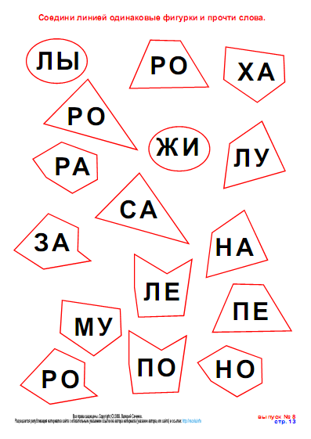

4. Впиши в клетки буквы так, чтобы получились слова.

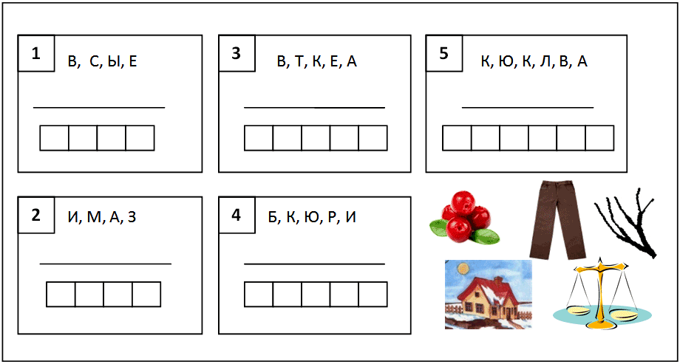

5. Прочитай рассказ, ответь на вопросы письменно.

**В старинном парке.**

На окраине нашего города старинный парк. Там огромные деревья, красивые скверы, на грядках гортензии и розы. В открытом театре играет оркестр. Имеется в парке и зверинец. Там два тигра, рысь, зебра, зубр и другие звери. Тигры и рысь рычат на ребят. Но ребята их не боятся. Ведь звери находятся за крепкой решёткой.

Вопросы.

1.Что растёт в парке?_________________________________________________________________________________________________________________________________________________________________________________________________

2.Кто живёт в зверинце?________________________________________________________________________________________________________________________________________________________________________________________________________________________________________________________________